Presseinformation art position vom 7. Mai 2004

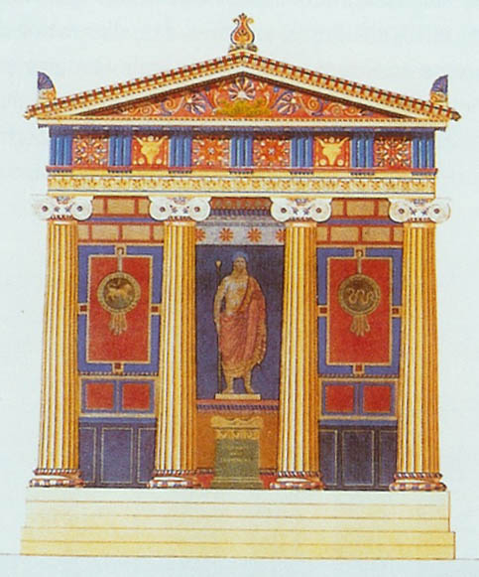
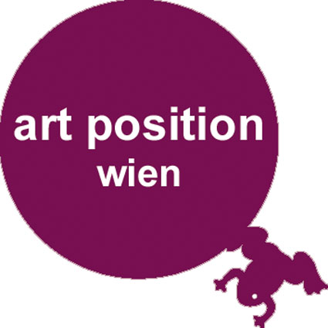

Externe Kunstausstellung der art position Galerie 2004

Ort: Theseus-Tempel im Wiener Volksgarten, 1010 Wien

Dauer: 5. Juni – 14. Juli 2004

Eröffnung: Freitag, 4. Juni 2004 um 19.30 Uhr durch

den Direktor der art position Dr. Kolja Kramer und den Direktor der Antikensammlung des KHM Dr. Kurt Gschwandtler

Öffnungszeiten: täglich von 12 bis 20 Uhr

Venustransit-Öffnungszeiten: 8. Juni 2004, 7.19 – 13.23 Uhr

„Polychrome Skulptur am Theseum – Die Macht der Farbe“

Junge polychrome Skulptur aus Wien Eine Ausstellung am und im Wiener Theseus-Tempel

„Vom antiken Vorbild wich er (der Wiener Theseus-Tempel) freilich in zwei wesentlichen Punkten ab. In seiner Aussenerscheinung fehlten Bauplastiken und die Polychromie.“

Zeitgenössische Künstlerinnen und Künstler präsentieren heute vielfach polychrome Skulptur. Die Ausstellung der art position „Polychrome Skulptur am Theseum – Die Macht der Farbe“ zeigt am, im und ausgehend vom Wiener Theseus-Tempel, dass Farbe an Skulptur nicht immer selbstverständlicherweise verwendet wurde. Damit wird mit der Ausstellung an eine alte Debatte angeknüpft: jene um die Polychromie bei Skulptur und Architektur. Damit einhergehend sensibilisiert die Ausstellung für Fragestellungen wie jene nach Einfachheit und Reduktion.
Farbe, wie an den zeitgenössischen Exponaten der Ausstellung Junger Skulptur zu sehen, wurde in der Kunst zu bestimmten Zeiten problematisiert – bis dahingehend, dass man sich gelegentlich sogar bewusst von der sinnlich, bunten Gestaltung abwandte. Man ging auch so weit, dass man sich auf die natürliche Farbigkeit der Rohmaterialien beschränkte.
Der Wiener Theseus-Tempel von Peter Nobile sowie die `Theseus-Gruppe´ von Antonio Canova sind markante Gegenpositionen zur Polychromie. Die 1805 ursprünglich für Napoleon in Angriff genommene `Theseus-Gruppe´, die nach der Fertigstellung des Theseions 1823 auch in diesem Tempel präsentiert wurde und sich heute im Kunsthistorischen Museum in Wien befindet, führte Canova bewusst in reinem, natürlich-weissen Marmor aus. Canova war ein extremer Vertreter derjenigen, die sich vom Einsatz der Farbe auf Skulptur distanzierten. Farbe wurde als Zeichen sinnlicher Verführung aufgefasst. Gegenüber der diabolischen Farbigkeit stellte man die Reinheit, welche in der Farbe natürlicher Materialien, am schönsten im rein-weissen Marmor wie bei Canovas Theseus-Gruppe, zum Ausdruck gebracht wurde. Weisser Marmor scheint gerade bei einer Skulptur sehr geeignet, die ikonografisch für `edle Einfalt und stille Grösse´ und die Aufrechterhaltung der Reinheit steht: Wir erinnern uns, dass die Theseus-Gruppe den mutigen Theseus im Kampf mit einem jener Kentauren zeigt, der bei einer Hochzeit die Braut und andere Damen rauben und damit auch deren Reinheit gefährden wollte.
Für die Präsentation seiner Theseus-Gruppe wünschte sich Canova auch ein passendes Ambiente und entschied sich für einen Nachbau des Hephaistos Tempels in Athen, der auch Theseion genannt und in Athen von 479 - 444 v. Chr errichtet worden ist. Nobiles Ausführung von 1821-1823 orientierte sich in historisierender Genauigkeit am klassischen Vorbild in Athen und wies damit schon weit über den Klassizismus hinaus - in die Periode des Historismus. Entscheidend in unserem Zusammenhang ist jedoch, dass noch zur Zeit Canovas und Nobiles das Athener Vorbild bedeutende Reste seiner ursprünglichen Farbigkeit trug. Und Polychromie an Skulptur und Architektur war in der griechischen Antike verbreitet. Nobile verzichtete aber dennoch bei seinem Wiener Nachbau auf die Ausschmückung mit Farben. Die Abkehr von der Polychromie bei gleichzeitiger historischer Genauigkeit in der architektonischen Ausführung des Tempels erfolgte bei Nobile ebenso bewusst wie bei der Skulptur Canovas.
Mit der Ausstellung „Polychrome Skulptur am Theseum - die Macht der Farbe“ am Theseus Tempel, der einst speziell für Skulptur konzipiert wurde, touchiert die Ausstellung zunächst die historischen Debatte um Polychromie. Zudem wurde die farbige antikisierende Dekoration auf Transparent am Theseus-Tempel vom antiken Vorbildern historisierend übernommen. Die Farbige Transparent Dekoration des Wiener Theseus-Tempels, auf die Nobile damals bewusst verzichtet hatte, zeigt sich zunächst jedem Betrachter als Fremdkörper an dem sonst schlichten, grau-braunen Bau. Gleichzeitig bemerkt jeder aber auch eine Verbindung von farbigem Transparent und Bau, die sich einerseits in der Form des Transparents zeigt, welches sich von seinen Maßangaben exakt jenen des Tempels anpasst und andererseits in den antiken Dekorationen, die stilistisch unverkennbar eine Einheit mit der Architektur bilden. Hier nun beginnt der Betrachter, sich fragen zur Polychromie bei Skulptur und Architektur zu stellen. Wie würde der Theseus-Tempel im Wiener Volksgarten uns heute gefallen, wenn er bunt wäre? Wie das Wiener Parlament, für das es seinerzeit auch farbige Entwürfe gegeben hatte?
Im Inneren des Tempels wird mittels kunstgeschichtlichen Dokumentationsmaterials aufkommenden Fragen begegnet. Neben antiken und klassizistischen Zeugnissen von Polychromie an Skulptur und Architektur wird auch ein Einstieg in die Geschichte der Thematik der Polychromie gegeben. Daneben werden Möglichkeiten und Nachteile der Buntheit mit den beteiligten und in Wien arbeitenden und lebenden jungen KünstlerInnen erörtert.

Ursprung aller Farben ist die Sonne. Deshalb wird die Sonne in die Ausstellung im Wiener Theseus-Tempel eingespiegelt. Höhepunkt ist der Venus-Transit am 8. Juni 2004, eine Miniatur-Sonnenfinsternis, erstmals vorhergesagt von Johann Kepler, und von keinem lebenden Menschen je gesehen. Unser Schwesterplanet Venus zieht als schwarzes Scheibchen durch das Abbild im Theseum.
Umgesetzt wird dieses Projekt im Rahmen der Ausstellung vom Verein Kuffner-Sternwarte (http://kuffner-sternwarte.at; Venustransit: 8. Juni 2004, 7.19-13.23 Uhr, Ort: Theseus-Tempel)

Kolja Kramer

Beteiligte KünstlerInnen:
Isabel Becker, Johannes Deutsch, Judith P. Fischer, Herbert Hofer, Markus Hofer, Ramacher & Einfalt, Konrad Schreyer, Kurt Spitaler, Adalbert Wazek

Kontakt
Veranstalter: art position
Pressearbeit: Alexander Gatterer, office@artposition.at Tel.:01 / 9209610, Leitung: Dr. Kolja Kramer, Reisnerstraße 48, 1030 Wien, kramer@artposition.at, Tel.: 0676 750 82 50, art position-Büro: 01 920 96 10

Vgl. Kräftner 1988, S. 46.
Vgl. Billot 1982, Blüm 1996, Hittorf 1830, Petrina 1879, Hegel 2000, Prater 2000, Reuterswärd 1969, Semper 1884, Schopenhauer 1888, Skowron 1881, Türr 1994, Yfantidis 1985, Zych 1989.
Vgl. Kräftner 1988, S. 46.
Vgl. Petrina 1879, Prater 2000, Reuterswärd 1969, Semper 1884, Skowron 1881, Yfntidis 1985.
Interessant ist, dass auch das Wiener Parlament bewusst keine farbliche Ausgestaltung erhielt, obgleich zunächst auch die Polychromierung in Erwägung gezogen wurde; vgl. Zych 1989.
Neben der Theseus-Gruppe von Canova war der Tempel für die Aufbewahrung antiker Funde konzipiert worden; vgl. Kräftner 1988, S. 46.

